::: PROMORAMA ::: PRIORITÀ :::

Etichetta La Tempesta Dischi/Woodworm Artista Umberto Maria Giardini
Formato Cd/Lp/Digital Titolo La Dieta Dell'Imperatrice
Data di uscita Ottobre 2012 Distribuzione Venus

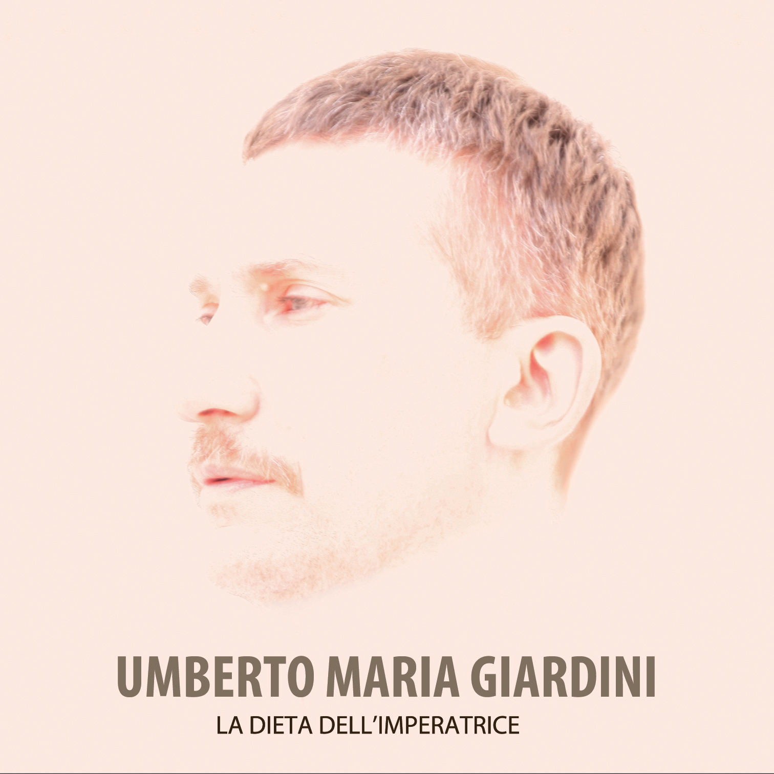  tracklisting  1. L'Imperatrice 1:59  2. Anni Luce 5:37  3. Il Trionfo Dei Tuoi Occhi 3:48  4. Quasi Nirvana 4:01  5. Il Desiderio Preso Per La Coda 3:54  6. Discographia 5:11  7. Fortuna Ora 6:16*  8. Saga 4:45  9. Genesi E Mail 4:24  10. Il Sentimento Del Tempo 5:34  11. L'Ultimo Venerdì Dell'Umanità 9:09  * Non inserito nel cd in vendita  info  per foto e copertina  www.promorama.it  il sito del gruppo  www.facebook.com/UmbertoMariaGiardini  il sito dell'etichetta  http://www.latempesta.org/  http://www.woodworm-music.com/ | UMBERTO MARIA GIARDINI  La Dieta Dell'Imperatrice  A quasi tre anni di distanza dalle ultime apparizioni del vecchio progetto Moltheni, Umberto Maria Giardini annucia il suo (tanto sofferto quanto inatteso) rientro sulla scena, con un disco che si preannuncia come una delle più attese uscite discografica dell'anno.  L'album si avvale della produzione curata da Antonio Cooper Cupertino, che ha privilegiato sonorita' e colori vicini ai classici del rock femminile inglese, (PJ Harvey, Anna Calvi) per un album particolarmente ispirato e denso di significato.  Dal punto di vista compositivo, il musicista d'adozione bolognese, propone 11 brani inediti, che accostano le sue tipiche atmosfere visionarie e psichedeliche, ad un linguaggio decisamente piu' maturo, che restituisce un artista che è, a tutti gli effetti, patrimonio del cantautorato DOC indipendente italiano.  "La Dieta Dell'Imperatrice", questo e' il titolo dell'album, è quindi un disco "nuovo", e affatto prevedibile.  Registrato al Mushroom Studio di Pordenone e supportato da La Tempesta Dischi e Woodworm (per il vinile), l'uscita del nuovo lavoro è prevista per il 5 ottobre 2012, seguita da un tour con una nuova line up.  La band che accompagna UMG è cambiata radicalmente rispetto a quella di Moltheni e si presenta con nuovi musicisti e senza il basso.  Umberto Maria Giardini chitarra elettrica e voce  Marco Maracas chitarre elettriche e pedali  prof. Giovanni Parmegiani piano Rhodes e organo  Cristian Franchi tamburi e piatti  "Il mio ritorno alle scene è stato dettato, sopra ogni cosa, dal bisogno fisico di suonare dal vivo. Il disco, in realtà, è un magnifico espediente per contestualizzare un processo di rinascita artistica; ma è indubbio che una forte motivazione sia stata per me il volersi mettere ancora una volta in gioco, per cercare di capire se ci sia ancora spazio per me, o se la nuova generazione di cantautori degli "anni zero" ha resettato e fatto piazza pulita di quel bagaglio culturale legato ad un certo tipo di scrittura oggi in declino perchè, forse, troppo matura.  UMG, forse, lascerà un po' perplessi gli ascoltatori di Moltheni, ma di certo la matrice del prodotto finito non è diversa e non li deluderà; ne racchiude e ne raccoglie, infatti, l'essenza e il significato più vero, nonchè le melodie sempre e comunque riconoscibilissime.  La nascita di UMG è, in buona parte, da attribuire ai miei fan e a tutto l'affetto che mi hanno dimostrato in questi tre anni di lontananza. Moltheni era giunto al capolinea...per quello che aveva rappresentato per me e per gli altri, per la sua integrità morale e la sua etica, per la sua visione artistica...per tutto questo meritava di concludersi in bellezza.  Dalle sue ceneri immacolate nasce Umberto Maria Giardini testimone ed erede di Moltheni ...


::: PROMORAMA ::: PRIORITÀ :::

Umberto Giardini nasce nelle marche nel 1968.Inizia ad avvicinarsi alla musica suonando la batteria in un teatrino cittadino con alcuni suoi amici con cui formerà la sua prima band, Hameldome(finali di Arezzo wave nel 1988).
Dal 1990 al 1998 si ferma occupandosi perlopiu' di organizzazione di concerti internazionali, fino all'anno successivo in cui decide di registrare un suo primo demo autoprodotto con la sigla Moltheni. Francesco Virlinzi della Cyclope Records di Catania si accorge di lui, lo mette sotto contratto e lavora al suo esordio discografico datato 1998.
Nel 2000 partecipa al Festival di Sanremo, a cui farà seguito il secondo album "Fiducia Nel Nulla Migliore" registrato in North Carolina con il produttore Jefferson Holte, manager dei REM. A seguito della scomparsa prematura di Francesco Virlinzi e alla chiusura della Cyclope, partecipa, in veste di autore della colonna sonora e di attore, all'esordio cinematografico di Franco Battiato "Perduto Amor".
Nel 2005 entra nella scuderia de La Tempesta Dischi con la quale pubblicherà 4 album e un EP registrato in Svezia:
"Splendore Terrore", "Toilette Memoria", "I segreti Del Corallo" ,"Ingrediente Novus"
e "Io Non Sono Come Te".
Nel 2011 mette fine al progetto Moltheni e dà vita a Pineda, un ensamble strumentale e psichdelico di spiccata bellezza, con cui pubblicherà, per l'etichetta bergamesca Jestrai, un album omonimo.
Nel 2012 nasce il progetto UMG.

